PT. Salam Pacific Indonesia Lines

No Dokumen
IK-SPIL-TD-03-01
03

Revisi
27 Juni 2023
Tanggal Berlaku
Halaman
1 dari 4

Sistem Manajemen Mutu ISO 9001:2015

Instruksi Kerja
PERSIAPAN DAN PELAKSANAAN TRAINING

PENGESAHAN DOKUMEN
Uraian | Dibuat | Disetujui
Jabatan | Human Capital Manager | Human Capital & Corporate Affair General Manager
Tanda Tangan |  | 
Nama | Febrian Darmadi | Dominikus Putranda Romo Ganggut
Tanggal | 23 Juni 2023 | 26 Juni 2023

DISTRIBUSI DOKUMEN
Status Dokumen | Penerima Dokumen
Stempel:  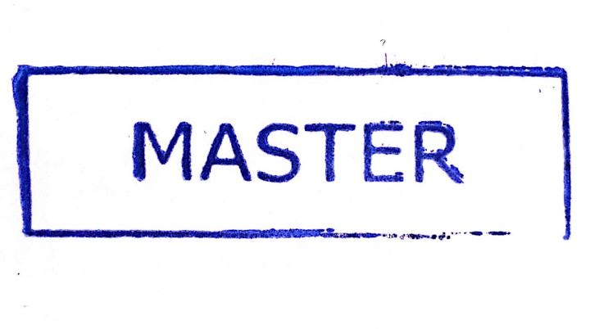 | Jabatan
 | Nama dan Tanda Tangan

KRONOLOGI DOKUMEN
Tanggal | Revisi ke | Keterangan  (Tuliskan sub-bab & perihal yang diubah serta alasan perubahan)
17 Mei 2021 | 01 | Perubahan pada lembar pengesahan dokumen (nama & jabatan)
22 Februari 2022 | 02 | Revisi pada Talent Development menjadi Learning and Development
17 Februari 2023 | 03 | - Perubahan PIC pengesahan pada HC Manager dan HCCA General Manager  - Perubahan jabatan manager pada Instruksi Kerja

No | LANGKAH-LANGKAH | KETERANGAN
UMUM
1 | SPIL HRMS merupaka sebuah program yang digunakan oleh Talen Management & Development dalam persiapan dan pelaksanaan training online
2 | E-Learn Course adalah program yang digunakan peserta training untuk mengisi pre test, mempelajari materi, dan mengisi post test.
INPUT PERSIAPAN DAN PELAKSANAAN TRAINING
1 | Talent Development login di program SPIL HRMS dengan link berikut : http://app2.spil.co.id/SPILHRMS/Login
2 | Pilih menu “transaction e learn course”
3 | Tambahkan “new course”
4 | Isi detail training
5 | Isi list participant level
6 | Tambahkan “lessons”
7 | Input soal pre post test
8 | Masukkan link materi (pdp/link)
9 | Klik Save

TANGGUNG JAWAB
1 | Human Capital Manager  Menerima dan menganalisa hasil Training Report, Feedback, dan hasil Evaluasi Training yang diserahkan oleh Learning and Development Supervisor, terutama pada poin saran-saran perbaikan.
2 | Learning and Development Supervisor  - Menerima hasil Training Report dari Learning and Development Staff.  - Menginstruksikan Learning and Development Staff untuk membuat Form Evaluasi Training yang akan diserahkan kepada masing - masing user terkait dengan training dan peserta training yang bersangkutan.  - Menganalisa hasil Training Report, beserta Feedback yang telah diisi oleh peserta training dengan fokus pada saran - saran perbaikan. Selanjutnya mengajukannya ke Talent Development Manager untuk ditindaklanjuti.
3 | Learning and Development Staff  - Merekap Daftar Kehadiran Peserta Training yang telah diisi oleh peserta training ke dalam Training Report secara teliti.  - Melaporkan hasil Training Report kepada Learning and Development Supervisor.

